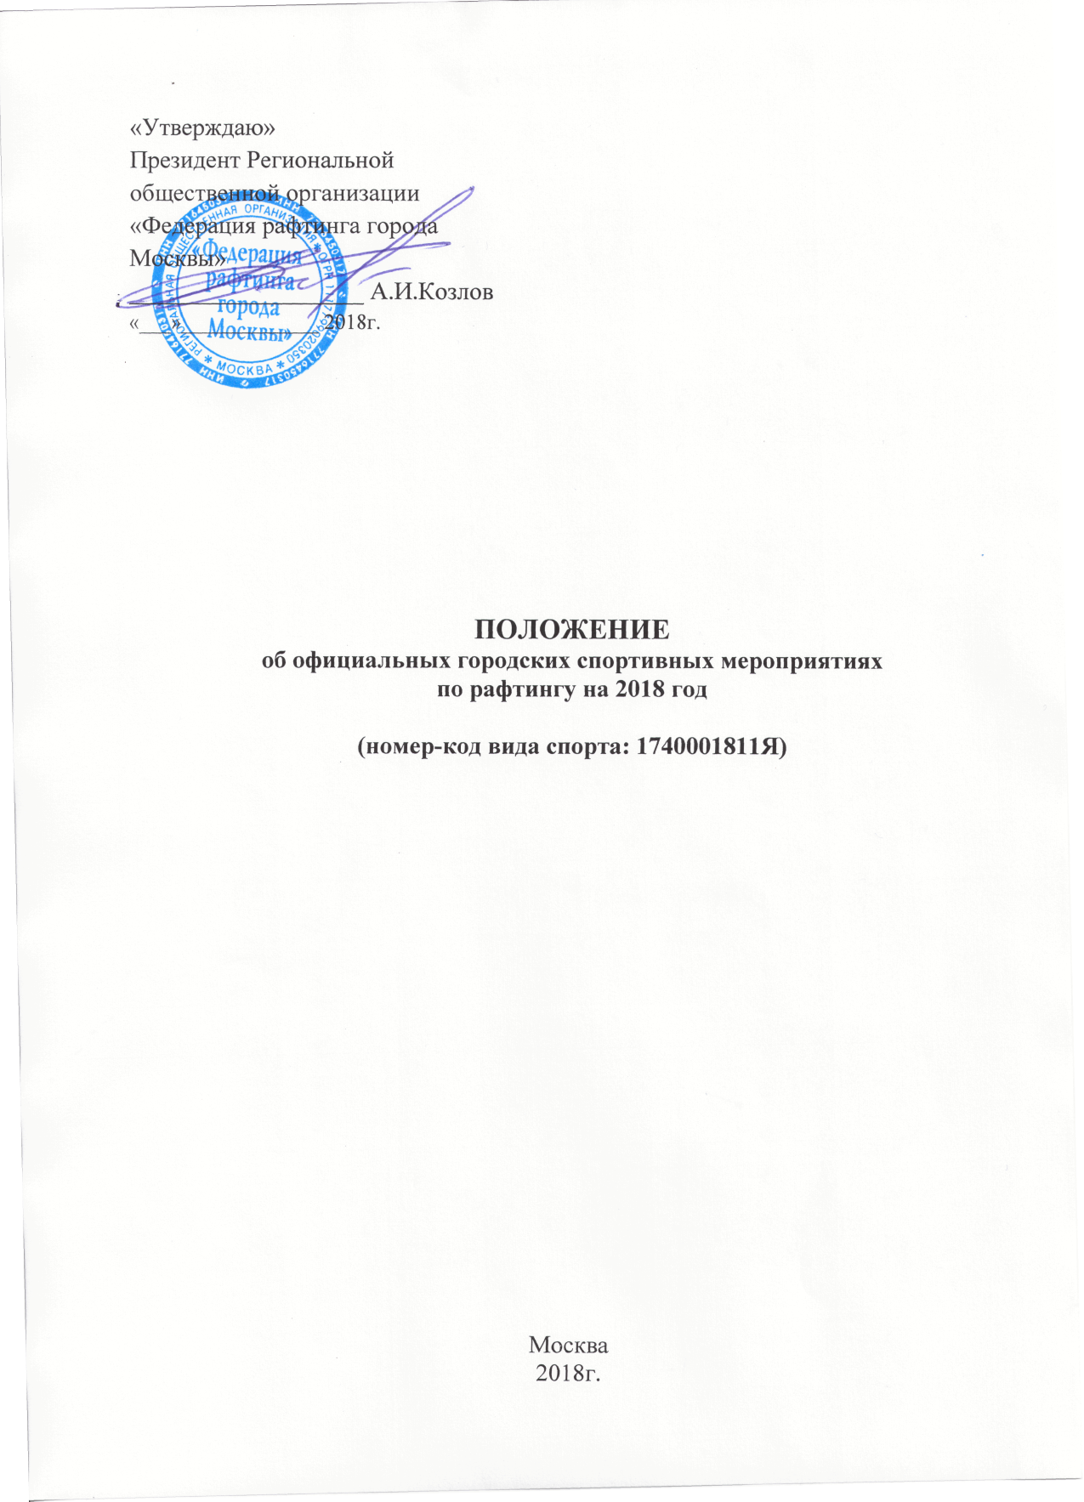

1. Общие положения
1.1. Спортивные соревнования, включенные в настоящее Положение (далее – спортивные соревнования), проводятся в соответствии с календарным планом Региональной общественной организации «Федерация рафтинга города Москвы» (далее – Федерация), действующей на основании распоряжения Департамента физической культуры и спорта города Москвы (далее – Москомспорт)
об аккредитации Федерации от 13.06.2018 года № 234.
1.2.Спортивные соревнования проводятся с целью развития и популяризации рафтинга в городе Москве.
1.3.Задачами проведения спортивных соревнований являются:
- повышение мастерства действующих спортсменов;
- выявление сильнейших экипажей г. Москвы для комплектования спортивных сборных команд Москвы для выступлений на всероссийских
и международных соревнованиях;
- стимулирование роста спортивных достижений спортсменов и подготовка спортивного резерва;
- массовое развитие и популяризация рафтинга, привлечение детей
и молодежи к регулярным занятиям физкультурой и спортом;
- обмен опытом и укрепление дружеских связей между спортивными организациями.
1.4. Спортивные соревнования проводятся в соответствии с правилами вида спорта «Рафтинг», утвержденными приказом Минспорта России от 23 мая 2018г. № 478.
1.5. Настоящее Положение является основанием для командирования спортсменов на спортивные соревнования физкультурно-спортивными организациями, спортивными клубами, спортивными обществами города Москвы.

2. Права и обязанности организаторов
2.1. Федерация осуществляет общее руководство подготовкой и проведением спортивных соревнований, предусмотренных настоящим Положением, совместно с организационным комитетом (далее - Оргкомитет) на месте проведения соревнований.
2.2. Федерация определяют условия проведения спортивных соревнований, предусмотренные настоящим Положением. Состав главной судейской коллегии соревнований определяется регламентом каждого соревнования в отдельности.
2.3. Распределение иных прав и обязанностей, включая ответственность
за причиненный вред участникам мероприятия и (или) третьим лицам, осуществляется на основе договора между Федерацией с иными участниками организации спортивных соревнований и регламента спортивного соревнования.
2.4.Если распределение указанных прав и обязанностей осуществляется
на основе договора, в регламенте конкретного спортивного соревнования приводится ссылка на реквизиты такого договора (номер и дата заключения договора).
3. Обеспечение безопасности участников и зрителей

3.1. Спортивные соревнования проводятся на спортивных сооружениях, отвечающих требованиям соответствующих правовых актов действующих
на территории Российской Федерации по вопросам обеспечения общественного порядка и безопасности участников и зрителей, а так же при условии наличия актов готовности физкультурного и спортивного сооружения к проведению мероприятий, утверждаемых в установленном порядке.
3.2.При проведении спортивных соревнований руководствоваться Временным положением о порядке организации и проведения массовых
культурно-просветительных, театрально-зрелищных, спортивных и рекламных мероприятий в г. Москве, утвержденным распоряжением Мэра Москвы
от 05.10.2000 г. №1054-РМ, и внесенными изменениями и дополнениями, утвержденными распоряжением Мэра Москвы от 25 апреля 2002 г. № 248-РМ,
а также рекомендовать использовать в работе приказ Москомспорта от 08.08.2003 г. № 627-а «Об усилении общественной безопасности в учреждениях, подведомственных Москомспорту».
3.3. Оказание скорой медицинской помощи осуществляется
в соответствии с приказом Министерства здравоохранения и социального развития Российской Федерации от 09.08.2010 г. № 613н «Об утверждении порядка оказания медицинской помощи при проведении физкультурных и спортивных мероприятий».
3.4.Медицинское обеспечение, в том числе бригада скорой помощи, спортивных мероприятий осуществляется за счет средств федерации. Машина скорой помощи, располагается вблизи от спортивного сооружения и трассы соревнования. Организаторы соревнования должны обеспечить:
- условия беспрепятственного въезда (отъезда) машины скорой помощи
с территории спортивного сооружения;
- места для спортивного врача или бригады скорой помощи вблизи от трассы соревнований;
- оперативной доставки пострадавшего к месту нахождения врача
или бригады скорой помощи.
3.5. Перед началом соревнований представители команд (тренеры) должны ознакомиться и подписать с инструкцию по безопасности о знании факторов риска соревнований. Для конкретных соревнований разрабатывается инструкция
по безопасности и факторов риска трассы соревнований. Всю полноту ответственности за соблюдением спортсменами правил и мер техники безопасности несут личные тренеры и представители команд.

4. Общие сведения о спортивных мероприятиях
№ п/п | Место проведения спортивных соревнований (адрес, наименование спортивного сооружения) | Планируемое количество участников спортивного соревнования (чел.) |  | Состав команд участников |  |  |  |  |  |  |  |  | Классификация спортсменов (спортивный разряд) |  | Группы участников спортивных соревнований по полу и возрасту в соответствии с ЕВСК | Программа соревнования
 |  |  |  | всего |  | в том числе |  |  |  |  |  |  |  |  |  | Сроки проведения, в т.ч.  дата приезда и отъезда |  | Наименование спортивной дисциплины (в соответствии с ВРВС) |  |  | Номер-код спортивной дисциплины (в соответствии ВРВС) |  | Кол-во видов программы/ кол-во медалей
 |  |  |  |  |  | Спортсменов (муж/жен) |  |  | тренеров |  | Спортивных судей
1 | 2 | 3 |  | 4 |  | 5 |  |  | 6 |  | 7 |  | 8 |  | 9 | 10 |  | 11 |  |  | 12 |  | 13
- Чемпионат Москвы по рафтингу (международный класс судов R6 и R4 )
1. | Москва,  Строительный проезд, 7А,  река Сходня | 120 |  | 148 |  | 48/24  24/24 |  |  | 5 |  | 16 |  | не ниже  3-го спортивного разряда |  | от 16 лет и старше | 13-14  октября  мужчины |  | Параллельный спринт R6  Слалом R6  Длинная гонка R6  Многоборье R6  Параллельный спринт R4  Слалом R4  Длинная гонка R4  Многоборье R4 |  |  | 1740061411Я  1740041411Я  1740021411Я  1740081411Я  1740051411Я  1740031411Я  1740011411Я  1740071411Я |  | 1/3 к. (6 м.)  только в  многоборье)  1/3 к. (4 м.)  только в  многоборье)
 |  |  |  |  |  |  |  |  |  |  |  |  |  |  |  | 13-14  октября  (женщины) |  | Параллельный спринт R6  Слалом R6  Длинная гонка R6  Многоборье R6  Параллельный спринт R4  Слалом R4  Длинная гонка R4  Многоборье R4 |  |  | 1740061411Я  1740041411Я  1740021411Я  1740081411Я  1740051411Я  1740031411Я  1740011411Я  1740071411Я |  | 1/3 к. (6 м.)  (только в  многоборье)  1/3 к. (4 м.)  только в  многоборье)
- Первенство Москвы по рафтингу юниоры/юниорки (16-18 лет) класс судов R6 и R4
2. | Москва,  Строительный проезд, 7А,  река Сходня |  | 120 |  | 148 |  | 84/24 | 8 |  | 19 |  | не ниже 1 юношеского разряда |  | Юниоры/юниорки  16-19 лет |  |  | 29  сентября |  | Параллельный спринт R6,R4  Слалом R6,R4  Длинная гонка R6, R4  Многоборье R6 R4  Параллельный спринт R6,R4  Слалом R6,R4  Длинная гонка R6,R4  Многоборье R6,R4 | 1740061411Я  1740041411Я  1740021411Я  1740081411Я  1740061411Я  1740041411Я  1740021411Я  1740081411Я |  | 1 /3 к. (6 м.)  (только в  многоборье)  4 /3 к. (6 м.)  только в  многоборье)
Требования настоящего раздела Положения конкретизируются в регламентах конкретных спортивных соревнований

5. Требования к участникам соревнований и условия их допуска

5.1.Согласно приказу Минспорттуризма РФ от 13.05.2009 № 293
«Об утверждении обязательного допингового контроля» все спортсмены должны быть информированы о недопущении употребления запрещенных препаратов, включенных в список WADA.
5.2.Обязательный допинговый контроль на спортивных соревнованиях проводится с соблюдением требований международного стандарта
для тестирований участников спортивного соревнования, определенного международной организацией, осуществляющий борьбу с допингом и призванной Международным олимпийским комитетом.
5.3.Участие в московских соревнованиях осуществляется только при наличии договора (оригинал) о страховании жизни, здоровья и от несчастных случаев, который предоставляется в комиссию по допуску на каждого участника соревнований.
5.4.Страхование участников соревнований производится за счет бюджетных, так и внебюджетных средств, в соответствии с действующим законодательством Российской Федерации и субъектов Российской Федерации.
5.5.К соревнованиям допускаются спортсмены сборных команд клубов, вузов, спортивных секций организаций и предприятий города Москвы.
К участию в соревнованиях чемпионата Москвы допускаются спортсмены
в возрасте от 16 лет (2002 г.р.), имеющие квалификацию не ниже третьего спортивного разряда.
К участию в соревнованиях на первенство Москвы среди юниоров и юниорок (16-19лет) допускаются спортсмены 1999-2002 г.р., имеющие квалификацию
не ниже первого юношеского разряда.
5.6. Участие в спортивных соревнованиях осуществляется только
при наличии договора о страховании жизни и здоровья от несчастных случаев, который предоставляется в комиссию по допуску на каждого участника спортивных соревнований.
5.7. Каждый участник должен уметь плавать и иметь медицинскую справку, подтверждающую состояние здоровья и возможность допуска участника
к спортивным соревнованиям. Медицинские осмотры участников спортивных соревнований осуществляются в соответствии с порядком и в сроки, предусмотренные спортивными организациями, в которых состоят спортсмены.
5.8. У каждого участника обязательное наличие защитного шлема
и спасательного жилета, емкостью не менее 7 литров.
Количественный состав участников в видах программ:
В классе судов R6 (мужчины/женщины, юниоры/юниорки):
- дисциплина «Параллельный спринт» - 6 чел.
- дисциплина «Слалом» - 6 чел.
- дисциплина «Длинная гонка» - 6 чел.
- дисциплина «Многоборье» - 6 чел.

В классе судов R4 (мужчины/женщины, юниоры/юниорки):
- дисциплина «Параллельный спринт» - 4 чел.
- дисциплина «Слалом» - 4 чел.
- дисциплина «Длинная гонка» - 4 чел.
- дисциплина «Многоборье» - 4 чел.

6. Заявки на участие
6.1. Предварительные заявки на участие в соревнованиях подаются
по электронной почте на адрес: rafting_moscow2012@mail.ru. Прием предварительных заявок заканчивается за два дня до проведения соревнований.
6.2. Именные заявки подаются непосредственно в комиссию по допуску участников на месте соревнований, в срок установленный регламентом соревнований.
6.3. В комиссию по допуску участников представляется именная заявка (заполненная печатными буквами, на компьютере) на участие в спортивных соревнованиях, подписанная руководителем спортивной (клуба, общества)
или другой организации и врачом.
6.4. К заявке прилагаются следующие документы на каждого спортсмена:
- паспорт или свидетельство о рождении;
- зачетная классификационная книжка или удостоверение спортивного звания;
- оригинал договора о страховании участника.
6.5. Подача заявок, заполненных «от руки» не допускается.
Форма заявки прилагается (приложение 2).

7. Условия подведения итогов
7.1.Победители и призёры в каждом виде программы определяются
в соответствии с действующими Правилами соревнований по рафтингу
и настоящим Положением о соревнованиях.

8. Награждение победителей и призеров
8.1.Команды-победители и призёры в каждой дисциплине («параллельный спринт», «слалом», «длинная гонка») награждаются дипломами, в дисциплине «многоборье» команды награждаются дипломами, а участники - медалями
РОО «Федерация рафтинга города Москвы».

9. Условия финансирования

9.1.Финансирование спортивных мероприятий осуществляется за счет средств Москомспорта в соответствии с утвержденным Единым календарным планом физкультурных и спортивных мероприятий города Москвы на 2016 год
и производится в соответствии с утвержденными нормами расходов
по финансовому обеспечению физкультурно-спортивных мероприятий,
а также за счёт средств Федерации и привлечённых средств.

Приложение 1

Регламенты спортивных соревнований

Чемпионат Москвы по рафтингу в международном классе судов R6 и R4
Дата | Время | Программа
Чемпионат Москвы по рафтингу
13  октября | 14.00  15.00  15.30  16:00 | Работа мандатная комиссия  Совещание с представителями, жеребьевка.  Открытие соревнований  Квалификация R6 и дисциплина «Параллельный спринт»  Квалификация R4 и дисциплина «Параллельный спринт
14  октября | 10:00  12:00  13:30 | Дисциплина «Слалом» две попытки для R6 и R4  Дисциплина «Длинная гонка» для R6 и R4  Награждение победителей и призеров, закрытие соревнований
1. Заявки на участие в соревнованиях, подписанные руководителем организации, представляются в комиссию по допуску в день регистрации. Предварительные заявки на участие в соревнованиях подаются в Оргкомитет не позднее 4-х дней
до начала соревнований по электронной почте rafting_moscow2012@mail.ru

Первенство Москвы по рафтингу в международном классе судов R6 и R4
Дата | Время | Программа
Чемпионат Москвы по рафтингу
29  сентября | 9.00-9.45  9.45  10.00  10.30 | Работа мандатной комиссии  Совещание с представителями, жеребьевка.  Открытие соревнований  Квалификация и дисциплина «Параллельный спринт»R6 и R4
29  сентября | 12.30 – 14.00  14.30  16.00 | Дисциплина «Слалом» R6 и R4 (2 попытки)  Дисциплина «Длинная гонка» для R6 и R4  Награждение победителей и призеров.Закрытие соревнований
Заявки на участие в соревнованиях, подписанные руководителем организации, представляются в комиссию по допуску в день регистрации. Предварительные заявки на участие в соревнованиях подаются в Оргкомитет не позднее 2-х дней
до начала соревнований по электронной почте rafting_moscow2012@mail.ru.

Приложение 1

ЗАЯВКА

На участие _________________________________________________________
(наименование соревнования)
от _________________________________________________________________
(наименование организации)
Класс судов _________________________________________________________
Возрастная группа ___________________________________________________
Пол ________________________________________________________________

№ п/п | Фамилия, имя  (полностью) | Дата рождения  (полностью) | Спорт  разряд | ДСО  Ведом  ство | Фамилия, имя, отчество тренера  (полностью) | Виза  врача
1
2
3
4
5
6
7 | Запасной

допущено ____________________________ Врач __________________ /Фамилия И.О./
подпись

Руководитель организации ________________________________/Фамилия И.О./
подпись
Старший тренер _______________________________________ /Фамилия И.О./
подпись
Представитель _____________________________________ /Фамилия И.О./
подпись

М.П. «__» __________ 20__г

